Myrskyt

Myrskyn luokittelu:
-Myrsky syntyy, kun tuulen nopeus ylittää 21 metriä sekunnissa.
-Hirmumyrskyissä tuulen nopeus on 33 metriä sekunnissa tai enemmän.
-Trooppisissa hirmumyrskyissä tuulen nopeus voi olla jopa yli 100 metriä sekunnissa .
-Tuuli on seurausta ilmanpaine–eroista: sitä voimakkaampi tuuli, mitä suuremmasta erosta on kyse.
-Myrskyt kuuluvat ilmakehän hasardeihin.

Keskileveyksien myrskyt
Lauhkean ilmastovyöhykkeen polaaririntamassa, sekä pohjoisella että eteläisellä pallonpuoliskolla, esiintyy voimakkaita kevät– ja syysmyrskyjä, joita syntyy, kun trooppinen lämmin ja kostea ilmamassa törmää kuivaan ja kylmään polaariseen ilmamassaan. Kun ilmamassojen kosteus- ja lämpötilaerot ovat suuria, syntyy voimakkaita sykloneja.

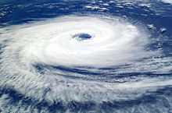 Sykloni

Pyörremyrskyt

Pyörremyrskyllä tarkoitetaan suuria, joskus jopa satoja kilometrejä laajoja trooppisia hirmumyrskyjä, joihin lukeutuvat trooppiset syklonit, taifuunit ja hurrikaanit.

-Pyörremyrskyn keskelle muodostuu myrskyn silmä, jossa tapahtuu voimakasta ilman ja sen kuljettaman kosteuden ylösvirtausta.
-Myrskyn silmä saattaa olla useita, jopa kymmeniä, kilometrejä leveä. Myrskyn silmässä tuulen voimakkuus on heikko.
-Syntyy päiväntasaajan molemmin puolin.
-Saavat alkunsa pienistä matalapaineista, joita syntyy trooppisten merialueiden yllä, sillä vaatii energianlähteeksi meren, jossa on vähintään 50 metrin paksuinen ja +26 asteinen vesikerros, lisäksi tarvitsevat:
-Meren yläpuolisen ilmamassan, joka on riittävän kosteaa ja lämmintä (väh. +26 °C )
-Meren yläpuolisessa troposfäärissä syntyvän paikallisen matalapaineen
-Kohoavan lämpimän, kostean ilman, joka tiivistyy sateeksi, jolloin ilman lämpötila nousee, lämmennyt ilma kevenee ja kohoaa.
- Myös Coriolis-ilmiöllä eli maapallon pyörimisliikkeellä on vaikutuksensa tavallisten matalapaineiden lisäksi myös trooppisten hirmumyrskyjen syntymiseen. Coriolisin voima saa ilman pyörivään liikkeeseen. Ilmiön takia myrskyt pyörivät pohjoisella pallonpuoliskolla vastapäivään ja eteläisellä myötäpäivään eivätkä ne voi koskaan ylittää päiväntasaajaa, koska pyörre joutuisi muuttamaan suuntaansa, sillä päiväntasaajalla Coriolsin voima on olematon.

Trooppiset hirmumyrskyt heikkenevät ja kuolevat nopeasti, jos ne joutuvat maa-alueille, liian kauas tropiikista tai kylmien merivirtojen päälle.
Tuuliväänne kasvaa liian voimakkaaksi, jolloin konvektiopilvet hajoavat, ja myrsky menettää energianlähteensä.
Myrsky saapuu maalle, jolloin sen pääasiallinen energianlähde katoaa. Etenkin vuoristoseudut rikkovat nopeasti myrskyn rakenteen, joskin tässä vaiheessa rankkasateiden aiheuttamat maanvyörymät ja tulvat aiheuttavat usein myös suurta tuhoa. Jos systeemi päätyy takaisin veden ylle, se voi kuitenkin organisoitua uudestaan hirmumyrskyksi, mikäli olosuhteet ovat sopivat.
Hirmumyrsky joutuu kylmempien merialueiden päälle.
Suurempi matalapainejärjestelmä sulauttaa hirmumyrskyn itseensä. Näin käy yleensä pienille ja heikoille myrskyille. Toinen järjestelmä voi olla esimerkiksi rintamamatalapaine ja joskus myös toinen trooppinen hirmumyrsky.
Kuoleva trooppinen hirmumyrsky voi jatkaa elämäänsä ”tavallisena” matalapaineena, varsinkin jos se ajautuu kylmemmille merialueille. Tällöin sen energiantuotantoprosessi – haihtuminen – kuitenkin muuttuu ratkaisevasti (ks. yllä). Systeemi voi edelleen tuottaa kovia, jopa hirmumyrskytason tuulia. Jotkut Suomessa esiintyneistä syysmyrskyistä ovat olleet tällaisia hurrikaanien jäänteistä muodostuneita sykloneita.
Tuuli tuhoaa rakennuksia.
Hyökyaalto voi nousta, kun matalapaine imee vedenpinnan ylös.
Myrsky voi viedä tuulien ja tulvien mukana suolaista merivettä pelloille, mikä estää viljelyn jopa vuosiksi.
Saastunut vesi saattaa levittää tartuntatauteja.
Kaatosateet aiheuttavat tulvia.
Ukkonen katkoo sähköjä, ja salamaniskut sytyttävät tulipaloja.
Sateet saattavat aiheuttaa maanvyöryjä, etenkin vuoristoisilla seuduilla.
Tavataan:
Päiväntasaajan molemmin puolin. Atlantilla ja Tyynellämerellä, Intian valtamerellä, Arabianmerella ja etäisellä Tyynellä merellä.
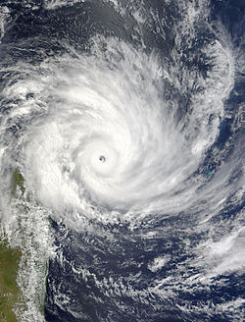
http://commons.wikimedia.org/wiki/File:Cyclone_Gafilo.jpeg

Muuta

Miten hurrikaanit saavat nimensä?
Hurrikaanit nimetään vuosittain aakkosjärjestyksessä A:sta alkaen niin, että joka toinen on hurrikaani saa nimensä mieheltä ja joka toinen naiselta. Ennen vuotta 1979 hurrikaaneille annettiin pelkästään naisten nimiä.
Nimilistat kokoaa ja vahvistaa kolmen vuoden välein Maailman ilmatieteen järjestö WMO. Suuret, paljon tuhoa ja julkisuutta saaneiden hurrikaanien nimet pyritään jättämään pysyvästi pois käytöstä.
Muilla merialueilla on omat nimilistansa. WMO jakaa myrskyalueet maailmanlaajuisesti. Esimerkiksi Keski-Tyynenmeren myrskyille annetaan havaijin kielisiä nimiä. Kaikki listat eivät myöskään aloita nimeämistä joka vuosi A:sta.
http://ilmatieteenlaitos.fi/kysymyksia-tuuli-ja-myrskyt
http://youtu.be/SNEG4YKElgY

Tornadot:
-Tornadot ovat mantereen sisäosissa kehittyiä pyörremyrskyjä.
-Tornadon silmä on vain noin kilometrin levyinen suppilomainen, ukkospilven reunasta maahan ulottuva pilvipyörre.
- Tornadon elinikä on yleensä alle 10 minuuttia, joskus huomattavasti enemmän.
-Myrskynsilmän ja ympäristön välinen ilmanpaine–ero kiihdyttää keskuksen ympärillä puhaltavia tuulia.
- Keskimäärin tornadot etenevät noin 100 kilometriä tunnissa.
-Tornado voi edetä joko hyppäyksittäin tai pysytellen pitkään maanpinnan läheisyydessä.
-Tempaavat mukaansa raskaita esineitä, esim. autoja, taloja ja puita. Aineellisten tuhojen lisäksi aiheuttavat usein monen ihmishengen menetyksen.
-Tavataan Pohjois-Amerikassa Kalliovuorten ja Appalakkien väliin jäävillä tansangoilla
Tornadoita voi esiintyä maailmanlaajuisesti kaikkialla missä esiintyy myös ukkospilviä. Eniten niitä tavataan kuitenkin Pohjois-Amerikan keskilännessä ja lounaisosissa, tornadokujaksi(Tornado Alley") - kutsutulla alueella, missä kylmä ja kuiva Kalliovuorilta peräisin oleva ilma törmää Meksikonlahdelta pohjoiseen virtaavaan lämpimään ja kosteaan ilmamassaan. Tällä alueella kehittyy eniten tornadoja huhti- kesäkuussa.
Muuta:
Tornadoita ei pidä sekoittaa hurrikaaneihin ja muihin trooppisiin hirmumyrskyihin jotka ovat satojen kilometrien korkuisia ja useiden vuorokausien mittaisia. Eikä myöskään syntymekanismiltaan erilaisiin lumi- ja pölypyörteisiin.

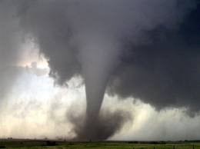https://georgetowndemoc.files.wordpress.com/2012/04/tornado.jpg
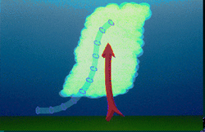
Tornado syntyy tavallisimmin kun eri ilmakerroksissa tuulet puhaltavat eri suuntiin tai eri nopeuksilla. Silloin syntyy vaakasuora rullamainen pyörimisliike. Voimakas nousuvirtaus nostaa tämän pyörteen osin pystyasentoon.

Trombi
Trombi on raju, paikallinen, suppea-alainen ja kestoltaan yleensä lyhyt paikallinen pyörretuuli
- Trombit ovat tornadoa heikompia tuulipyörteitä.
- Tuulipyörre on vain muutaman kymmenen metrin levyinen.
- Tuulen nopeus riittää kaatamaan puita, nostamaan maasta ylös irtainta ainesta, sekä nostattamaan vedessä komeita vesipatsaita.
- Esiintyy lauhkeilla vyöhykkeillä. Tavataan myös Suomessa.
- Vesistöalueilla esiintyviä trombeja kutsutaan vesipatsaiksi.
- Trombi on sama ilmiö kun tornado, mutta Suomessa ja monissa Euroopan maissa esiintyvistä tapauksista käytetään nimitystä trombi. Pohjois-Amerikassa ilmiötä kutsutaan tornadoksi.
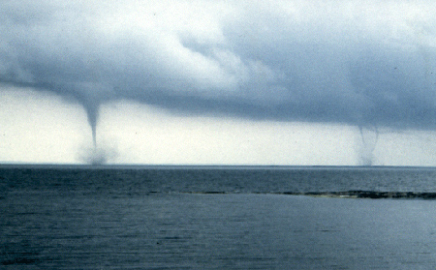
Kuva: Vesipatsaita merellä, Martti Heikinheimo. http://ilmatieteenlaitos.fi/trombit

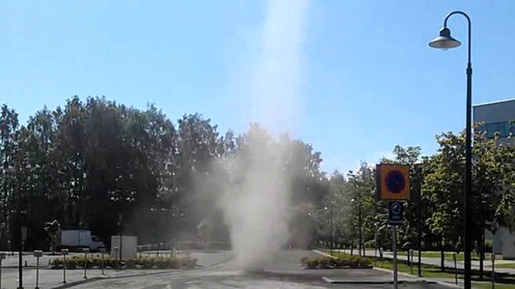 Trombi Varkaudessa
http://www.iltasanomat.fi/videot/kotimaa/vid-1288481868476.html

Tuhot ja ennaltaehkäisy

Pyörremyrskyt ovat jokavuotinen laaja hasardiryhmä, jotka aiheuttavat suurta tuhoa mantereelle päästyään. Pyörteellä liikkuva tuulen voima nostaa raskaitakin tavaroita maanpinnasta, joten laajat taloudelliset ja kiinteistölliset tuhot ovat erittäin yleisiä, sillä pyörremyrskyjen iskualueella on usein tiheää asutusta. Usein henkilövahingot ovat vähäisempiä kuin taloudelliset tuhot.
Myrskyt voivat myös nostaa merivettä mantereelle, joka voi huuhtoa asutusta ja tavaroita mennessään. Suolaisen meriveden joutuminen viljelyspelloille voi estää samaisella pellolla viljelyn jopa vuosiksi.
Saastunut vesi levittää tartuntatauteja ja kaatosateet aiheuttavat tulvia, ukkonen katkoo sähköjä, salamaniskut sytyttävät tulipaloja ja sateet saattavat aiheuttaa maanvyöryjä.
Tuhojen ennaltaehkäisyksi käytetään säähavaintolaitteita, jotta asukkaita saataisiin varoitettua hyvissä ajoin. Taloudelliset tuhot myrskyissä ovat väistämättömiä. Turvalavojen, eli betoni pylväiden päälle rakennettu turvapaikka on suunniteltu kestämään hirmumyrskyjen ja hyökyaaltojen voimat.
Rakennussuunnittelussa ja –kaavoituksessa on otettava huomioon hirmumyrskyjen riskit kieltämällä rakentaminen ja asutus alueille jotka ovat hirmumyrskyille alttiita ja turvariski myrskyille on suuri.

Muuta

Pahimpia myrskyjä kautta aikain olivat mm. vuoden 2005 elokuun hurrikaani Katrina, joka hukutti New Orleansin kaupungin veden alle, kun tulvavallit murtuivat ja vesi valtasi merenpinnan alapuolelle rakennetun vanhan keskustan. Katrina surmasi oletettavasti tuhansia ja aiheutti mittavat taloudelliset tuhot.
Vuonna 1998 hurrikaani Mitch iski Meksikonlahden ympäristöön, ja tuulet puhalsivat jopa 290 km:n tuntinopeudella. Rajuimmin hurrikaani koetteli Hondurasia ja Nicaraguaa. Asiantuntioiden mukaan Mitch oli tuhoisin hirmumyrsky Atlantilla 200 vuoteen. Mitchin aiheuttamiin rankkasateisiin, tulviin ja maanvyöryihin kuoli arvioiden mukaan 9 000 ihmistä.

http://fi.wikipedia.org/wiki/Sykloni 24.4.2013
http://fi.wikipedia.org/wiki/Tornado#Esiintyminen_ja_havaitseminen 24.4.2013
http://www02.oph.fi/etalukio/maantiede/kurssi3/myrskyt.html 24.4.2013
http://fi.wikipedia.org/wiki/Trombi_(py%C3%B6rremyrsky 24.4.2013
http://fi.wikipedia.org/wiki/Taifuuni 24.4.2013
http://ilmatieteenlaitos.fi/trombit 28.4.2014

Katariina Eerola, Salla Saurusvaara, Elisa Ylinen 2013

